七、应聘流程
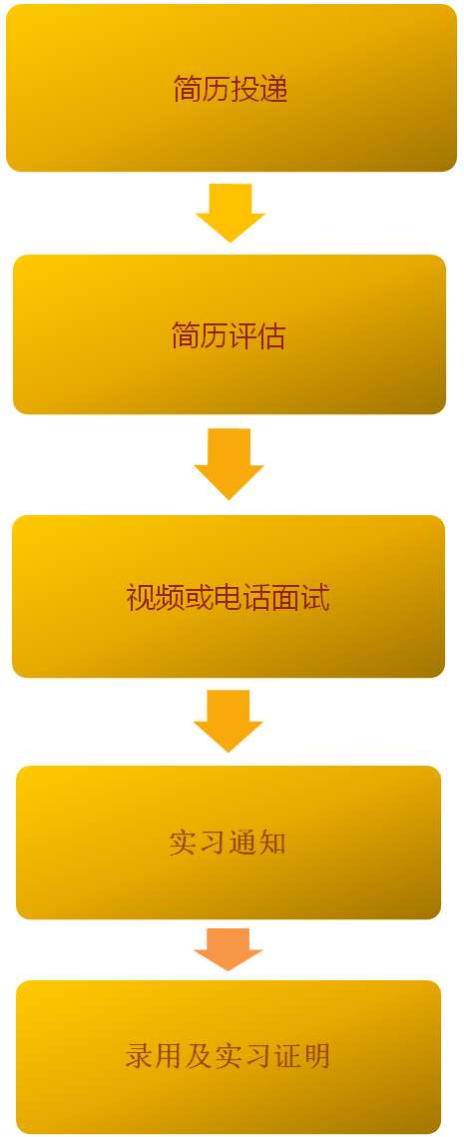
登陆校招系统投递简历：xy.liepin.com/2014/hdyljt
报名时间：2014年9月10日-9月30日

简历初审，公司将对个人简历信息进行评估，简历通过后将以短信或邮件方式通知本人。

公司将于10月11日-10月19日进行面试（视频或电话）

公司将于2014年11月-2015年7月分批安排大学生实习，实习报到当天需提供应聘登记表（附一寸彩照）、个人生活彩照、简历及身份证、学生证、获奖证书复印件、个人作品等应聘资料，优秀实习生将被直接录用。

表现优秀的大学生可直接入职，参加实习的同学可获得公司实习证明并根据实际表现发放实习推荐信

校招网站二维码： 企业微信二维码

